10.11 | Ручной труд | 1 ОВЗ | Блинова Т.Ю | Комбинированная работа «Цыплёнок в скорлупе». | Работа с учебником стр. 78 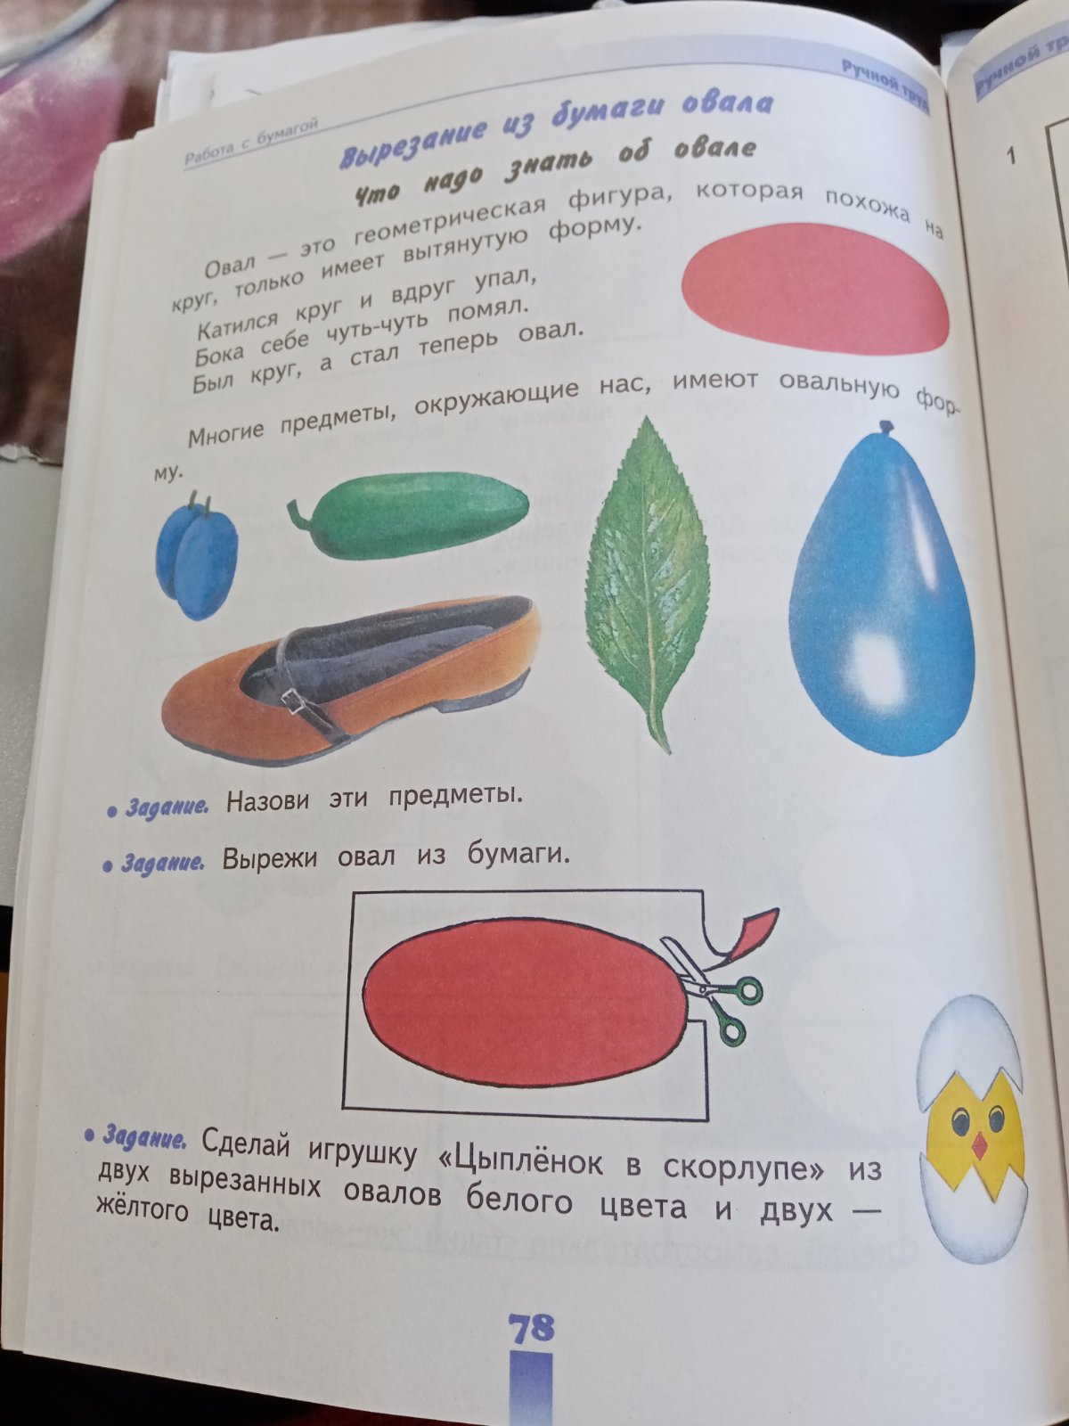 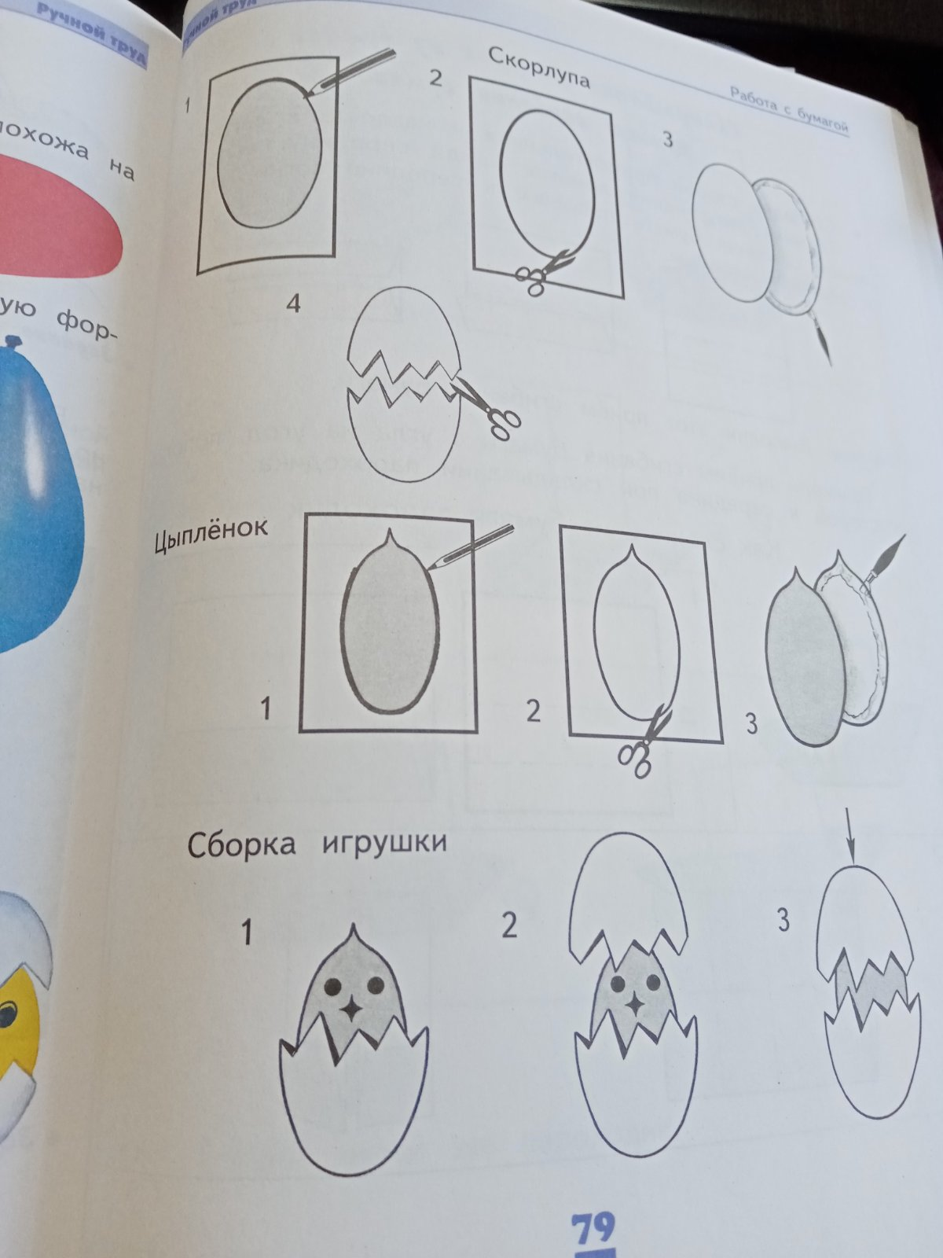
10.11 | Математика | 1 ОВЗ | Трофимова Л.В. | Число и цифра 2 | 1.Здравствуйте, ребята! На урок зовет звонок, начинать пора урок! Будем мы работать дружно и узнаем, что нам нужно!  2.А сегодня нам нужно познакомиться со следующим числом после единицы –это какое число? Кто знает? И познакомимся с цифрой 2, узнаем, как она выглядит и как написать ее в клеточке красиво.  3. Посмотрите коротенький видеоурок, пройдя по ссылке: https://youtu.be/ev6GyLVHhvc  4.Откройте учебник на с.51., рассмотрите № 1. Вы видите пару мячей, пару скакалок, пару мишек. Почему я говорю пара? Пара – это какое число обозначает? Да, пара – это два предмета. Они могут быть разные по величине, длине, цвету, а могут быть совершенно одинаковые! Посмотрите на свои ножки? Какая пара у вас есть ? (носок, тапочек). А как мы получили пару предметов? Как получили число 2? (это 1 и еще 1) Вместо слова И в математике принято ставить знак +, а вместо слова всего стало говорят Равно и ставят знак =. Нарисуйте в своей тетради в крупную клеточку , отступив от вчерашней работы две клеточки вниз, один красный круг и рядом один зеленый круг. Подпишите под ними, как показано на рис.№ 2: 1+1=2 Произнесите вслух: К одному прибавить один, получится два. Итак, сколько нужно взять единиц, чтобы получилось число 2?  5. На видео вы увидели, как пишется цифра 2. А на что она похожа? Рассмотрите рисунок на с.52 № 8 Посмотри как красиво пишется цифра 2. Какая у нее круглая головка, длинная шея и красивый хвостик! Попробуйте написать цифру два сначала крупно, в двух клеточках, а потом в одной клеточке. Пропиши цифру до конца строки.  6. Коротенькая разминка пальчиков: № 6. Выполните с мамами это упражнение.  7. Вот и подошел к концу наш урок. С кажите, с каким числом мы познакомились сегодня? А как получить число 2?  8. Домашнее задание (рекомендация): потренируйтесь писать цифры 1 и 2. На выбор выполните №3 в тетради или №4 (рисунок + числовое выражение числа 2: 1+1=2).  Урок окончен. До свидания.
10.11 | ИЗО | 1 ОВЗ | Блинова Т.Ю | Изображение. Техника работы с пластилином. Лепка простых форм, предметов. | Работа с учебником стр.38  Ответить на вопрос. Что слепили дети? Выберете одну из предложенных работ и попробуйте ее слепить сами.  